תקנות הגבלת העישון במקומות ציבוריים (קביעת שלטים), תשמ"ד-1984

בריאות – עישון ומוצרי טבק – הגבלת ואיסור עישון

תוכן ענינים

|  |  |  |  |
| --- | --- | --- | --- |
| סעיף 1 | הגדרות | Go | 2 |
| סעיף 2 | צורתם ותכנם של שלטים | Go | 2 |
| סעיף 3 | מספרם של שלטים, מקומות התקנתם וגודלם | Go | 2 |
| סעיף 4 | עיצוב השלט | Go | 2 |
| סעיף 5 | דרכי קביעתם של השלטים | Go | 3 |
| סעיף 6 | חובת הארת שלטים | Go | 3 |
| סעיף 7 | הוראות כלליות | Go | 3 |
| סעיף 8 | תחילה | Go | 3 |
|  | תוספת ראשונה | Go | 3 |
|  | תוספת שניה | Go | 3 |
|  | תוספת שלישית | Go | 4 |

תקנות הגבלת העישון במקומות ציבוריים (קביעת שלטים), תשמ"ד-1984[1]*

בתוקף סמכותי לפי סעיפים 2 ו-13 לחוק הגבלת העישון במקומות ציבוריים, תשמ"ג-1983 (להלן – החוק), ובאישור ועדת העבודה והרווחה של הכנסת, אני מתקין תקנות אלה:

1. בתקנות אלה –

הגדרות

"המנהל" – המנהל הכללי של משרד הבריאות או מי שהוא הסמיכו לענין תקנות אלה;

"סמל" – סמל המורה על איסור עישון בצורה המופיעה בתוספת הראשונה, או בצורה דומה, להנחת דעתו של המנהל, בצבע אדום או בצבע אחר שאישר המנהל;

תק' תשס"ב-2001

מיום 14.1.2002 עד יום 31.12.2002, מיום 17.5.2003

**תק' תשס"ב-2001**

[ק"ת תשס"ב מס' 6132](http://www.nevo.co.il/Law_word/law06/TAK-6132.pdf) מיום 15.11.2001 עמ' 79

**תק' (תיקון) תשס"ג-2003**

[ק"ת תשס"ג מס' 6257](http://www.nevo.co.il/Law_word/law06/TAK-6257.pdf) מיום 20.8.2003 עמ' 961

"סמל" – סמל המורה על איסור עישון בצורה המופיעה בתוספת הראשונה, ~~או בצורה אחרת שאישר המנהל~~ או בצורה דומה, להנחת דעתו של המנהל, בצבע אדום או בצבע אחר שאישר המנהל;

"כניסה" ו"יציאה" – כניסה ויציאה מכל פרוזדור, חדר או אולם בבנין שהוא מקום ציבורי;

"הדפסה" – הדפסה על שלט, לרבות הטבעה בו, באותיות דפוס בולטות לעין ובאופן שאינו ניתן למחיקה.

2. (א) שלט המורה על איסור העישון יכיל סמל וחלק מילולי, מודפסים, הכל לפי הנוסח, סדר הדברים והצבע באחד הנוסחים כמופיע בתוספת השניה, לפי הענין (להלן – צורת השלט).

צורתם ותכנם של שלטים

תק' תשנ"ד-1994

(ב) על אף האמור בתקנת משנה (א), מותר השימוש בשלט בצורה שונה מן האמור בתוספת השניה, המצביע בבירור ובאופן בולט על איסור עישון, ובלבד שבשלט יופיעו סמל והוראה על איסור העישון.

תק' תשס"ב-2001

(ג) המנהל רשאי, בהודעה בכתב למחזיק במקום ציבורי, לפסול שלט כאמור בתקנת משנה (ב), ועל המחזיק להתקין שלט אחר שאישר המנהל, בתוך 30 ימים.

תק' תשס"ב-2001

מיום 1.9.1994

**תק' תשנ"ד-1994**

[ק"ת תשנ"ד מס' 5621](http://www.nevo.co.il/Law_word/law06/TAK-5621.pdf) מיום 1.9.1994 עמ' 1312

(א) שלט המורה על איסור העישון יכיל סמל וחלק מילולי, מודפסים, הכל לפי הנוסח, סדר הדברים והצבע ~~כמופיע בתוספת השניה~~ באחד הנוסחים כמופיע בתוספת השניה, לפי הענין (להלן – צורת השלט).

מיום 14.1.2002 עד יום 31.12.2002, מיום 17.5.2003

**תק' תשס"ב-2001**

[ק"ת תשס"ב מס' 6132](http://www.nevo.co.il/Law_word/law06/TAK-6132.pdf) מיום 15.11.2001 עמ' 79

**תק' (תיקון) תשס"ג-2003**

[ק"ת תשס"ג מס' 6257](http://www.nevo.co.il/Law_word/law06/TAK-6257.pdf) מיום 20.8.2003 עמ' 961

**החלפת תקנות משנה 2(ב), 2(ג)**

הנוסח הקודם:

~~(ב) על אף האמור בתקנת משנה (א) רשאי המנהל להתיר קביעת שלט בצורה שונה מן האמור בתוספת השניה לרבות שוני בצורת הסמל, ובלבד שבשלט יופיעו בכתב הוראה על איסור העישון וסמל שהוא אישר.~~

~~(ג) הוראות תקנה זו לא יחולו על שלט בבית חולים שלפני פרסומן של תקנות אלה הותקן כדין לפי תקנות בריאות העם (איסור עישון בבתי חולים, התשמ"ב–1982.~~

3. (א) במקומות ציבוריים המפורטים בטורים א' ו-ב' בתוספת השלישית יותקנו שלטים במקומות המפורטים בטור ג', במספר שלא יפחת מן האמור בטור ד', ושגודלם לא יפחת מן האמור בטור ה' לצדם.

מספרם של שלטים, מקומות התקנתם וגודלם

תק' תשס"ב-2001

(ב) השלטים יותקנו על הקיר, על עמוד תמיכה או בתליה מן התקרה, בגובה של 1.80 מטר עד 2.20 מטרים מהרצפה, אלא אם כן יש הוראה אחרת בתוספת השלישית.

תק' תשס"ג-2003

(ג) על אף האמור בתקנות משנה (א) ו-(ב), רשאי המנהל, לבקשת מחזיק כמשמעותו בסעיף 2(א) לחוק, להתיר בכתב התקנת שלטים בגודל, במספר ובמקומות התקנה אחרים, ובלבד שהשלטים יצביעו בבירור ובאופן בולט על איסור עישון.

מיום 29.7.1989

**תק' תשמ"ט-1989**

[ק"ת תשמ"ט מס' 5197](http://www.nevo.co.il/Law_word/law06/TAK-5197.pdf) מיום 29.6.1989 עמ' 1044

**החלפת תקנה 3**

הנוסח הקודם:

~~מספרם של השלטים ומקומות התקנתם~~

~~3. (א) לצד כל כניסה ויציאה במקום ציבורי, יותקנו שלטים מבפנים ומבחוץ, בגובה של 1.80 מ' עד 2.20 מ' מהרצפה.~~

~~(ב) היה המקום הציבורי אולם או חדר יחיד שמספר הכניסות והיציאות בו פחות מעשר, או היה המקום הציבורי מורכב ממספר חדרים, אולמות ופרוזדורים, או מנוי בפרטים 6, 7 או 8 בתוספת לחוק, יותרנו, בנוסף לשלטים האמורים בתקנת משנה (א), שלטים גם במקומות המפורטים בתוספת השלישית ובמספר שלא יפחת מן האמור שם.~~

מיום 14.1.2002 עד יום 31.12.2002, מיום 17.5.2003

**תק' תשס"ב-2001**

[ק"ת תשס"ב מס' 6132](http://www.nevo.co.il/Law_word/law06/TAK-6132.pdf) מיום 15.11.2001 עמ' 79

**תק' (תיקון) תשס"ג-2003**

[ק"ת תשס"ג מס' 6257](http://www.nevo.co.il/Law_word/law06/TAK-6257.pdf) מיום 20.8.2003 עמ' 961

**החלפת תקנה 3**

הנוסח הקודם:

~~מספרם של שלטים ומקומות התקנתם~~

~~3. במקום ציבורי יותקנו שלטים במקומות המפורטים בתוספת השלישית, ובמספר שלא יפחת מן האמור שם; השלטים יותקנו על הקיר בגובה של 1.80 מטר עד 2.20 מטר מהרצפה אלא אם כן ישנה הוראה אחרת בתוספת השלישית.~~

מיום 19.10.2003

**תק' תשס"ג-2003**

[ק"ת תשס"ג מס' 6257](http://www.nevo.co.il/Law_word/law06/TAK-6257.pdf) מיום 20.8.2003 עמ' 960

(ב) השלטים יותקנו ~~על הקיר~~ על הקיר, על עמוד תמיכה או בתליה מן התקרה, בגובה של 1.80 מטר עד 2.20 מטרים מהרצפה, אלא אם כן יש הוראה אחרת בתוספת השלישית.

4. (א) גודל הסמל יהיה שליש לפחות מגודלו של השלט.

עיצוב השלט

תק' תשס"ב-2001

(ב) האותיות שבשלט יהיו בגופן מודגש, לא מקושטות (sans serif), ויהיו ברורות וקריאות.

(ג) שלט שבו מצוין מיקומו של חדר עישון, גודל האותיות לענין זה לא יעלה על גודל האותיות בהוראה בדבר איסור העישון.

מיום 29.7.1989

**תק' תשמ"ט-1989**

[ק"ת תשמ"ט מס' 5197](http://www.nevo.co.il/Law_word/law06/TAK-5197.pdf) מיום 29.6.1989 עמ' 1044

(א) במקומות הציבוריים המפורטים בפרטים 1 עד 5 ו-10 עד 13 בתוספת לחוק, לא יפחת גדלו של שלט מ-50 סנטימטרים על 60 סנטימטרים, אולם רשאי המנהל לאשר אחרת בכתב, לבקשת המחזיק.

(ב) במקומות הציבוריים המפורטים בפרטים 6 עד ~~8~~ 9 בתוספת לחוק, לא יפחת גדלו של שלט מ-~~30 סנטימטרים על 36 סנטימטרים~~ 6 סנטימטרים על 15 סנטימטרים, אלא אם כן אישר המנהל אחרת, לבקשת המחזיק.

מיום 19.10.1994

**תק' תשנ"ה-1994**

[ק"ת תשנ"ה מס' 5633](http://www.nevo.co.il/Law_word/law06/TAK-5633.pdf) מיום 19.10.1994 עמ' 257

(א) במקומות הציבוריים המפורטים בפרטים 1 עד 5 ו-10 עד ~~13~~ 15 בתוספת לחוק, לא יפחת גדלו של שלט מ-50 סנטימטרים על 60 סנטימטרים, אולם רשאי המנהל לאשר אחרת בכתב, לבקשת המחזיק.

מיום 14.1.2002 עד יום 31.12.2002, מיום 17.5.2003

**תק' תשס"ב-2001**

[ק"ת תשס"ב מס' 6132](http://www.nevo.co.il/Law_word/law06/TAK-6132.pdf) מיום 15.11.2001 עמ' 79

**תק' (תיקון) תשס"ג-2003**

[ק"ת תשס"ג מס' 6257](http://www.nevo.co.il/Law_word/law06/TAK-6257.pdf) מיום 20.8.2003 עמ' 961

**החלפת תקנה 4**

הנוסח הקודם:

~~גדלם של שלטים~~

~~4. (א) במקומות הציבוריים המפורטים בפרטים 1 עד 5 ו-10 עד 15 בתוספת לחוק, לא יפחת גדלו של שלט מ-50 סנטימטרים על 60 סנטימטרים, אולם רשאי המנהל לאשר אחרת בכתב, לבקשת המחזיק.~~

~~(ב) במקומות הציבוריים המפורטים בפרטים 6 עד 9 בתוספת לחוק, לא יפחת גדלו של שלט מ-6 סנטימטרים על 15 סנטימטרים, אלא אם כן אישר המנהל אחרת, לבקשת המחזיק.~~

~~(ג) היחס בין ארכו לרחבו של שלט שמידותיו עולות על האמור בתקנות משנה (א) ו-(ב) יהיה כיחס שבין המידות שפורטו בתקנות המשנה האמורות.~~

~~(ד) היחס בין מידותיהם של הסמל והאותיות בשלט למידות השלט עצמו יהיה כיחס המידות בשלט המתואר בתוספת השניה.~~

~~(ה) האותיות בשלט תהיינה כולן בגודל אחיד.~~

5. (א) שלט ייקבע למקומו באמצעות חומר או אבזר קשיח המבטיח קביעתו של השלט באופן שאינו ניתן להזזה, להסרה או לתנודה ללא הוצאת החומר או האבזר.

דרכי קביעתם של השלטים

תק' תשס"ג-2003

(ב) השלט ייקבע במקום גלוי לעין, שאינו ניתן לכיסוי או להסתרה גם בעת שמתהלכים או נוכחים במקום הציבורי בני אדם.

מיום 19.10.2003

**תק' תשס"ג-2003**

[ק"ת תשס"ג מס' 6257](http://www.nevo.co.il/Law_word/law06/TAK-6257.pdf) מיום 20.8.2003 עמ' 960

(א) שלט ייקבע למקומו ~~בדרך של הצמדתו לקיר, לדופן או לשולחן, לפי הענין,~~ באמצעות חומר או אבזר קשיח המבטיח קביעתו של השלט באופן שאינו ניתן להזזה, להסרה או לתנודה ללא הוצאת החומר או האבזר.

6. (א) במקום ציבורי כאמור בפרט 1 בתוספת לחוק, יותקן השלט עם סידורי הארה חשמלית בו, באופן שמלוא תכנו של השלט יואר כאשר ההארה החשמלית בו נדלקת.

חובת הארת שלטים

תק' תשמ"ט-1989

(ב) אור החשמל בשלט ידלוק במשך כל זמן שהמקום הציבורי חשוך בעת שהוא פתוח לציבור או נמצאים בו בני אדם.

מיום 29.7.1989

**תק' תשמ"ט-1989**

[ק"ת תשמ"ט מס' 5197](http://www.nevo.co.il/Law_word/law06/TAK-5197.pdf) מיום 29.6.1989 עמ' 1044

(א) במקום ציבורי ~~מן המנויים בפרטים 1, 7 ו-8~~ כאמור בפרט 1 בתוספת לחוק, יותקן השלט עם סידורי הארה חשמלית בו, באופן שמלוא תכנו של השלט יואר כאשר ההארה החשמלית בו נדלקת.

7. (א) שלט יהיה עשוי חומר קשיח, למעט קרטון.

הוראות כלליות

(ב) צבעו של שלט לא יהיה עשוי חומר רעיל או חומר העלול לגרום סכנה לבריאות האדם.

(ג) על אף האמור בתקנת משנה (א), במקום ציבורי מן המנויים בפרטים 7 ו-8 בתוספת לחוק, יכול ששלט המוצמד לדופן או לחלון בהתאם להוראות שבתוספת השלישית יהיה עשוי חומר גמיש.

תק' תשמ"ט-1989

מיום 29.7.1989

**תק' תשמ"ט-1989**

[ק"ת תשמ"ט מס' 5197](http://www.nevo.co.il/Law_word/law06/TAK-5197.pdf) מיום 29.6.1989 עמ' 1044

**הוספת תקנת משנה 7(ג)**

8. תחילתן של תקנות אלה 30 ימים מיום פרסומן.

תחילה

תוספת ראשונה

(סעיף 1)

**צורת הסמל**

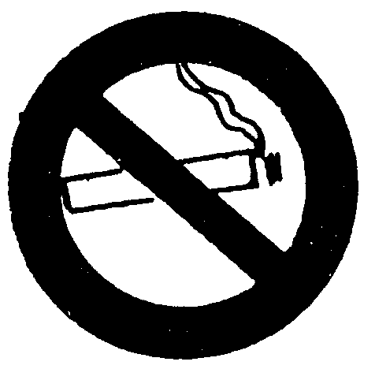

תוספת שניה

(סעיף 2)

**צורת השלט**

נוסח א' – פרטים 1 עד 14 לתוספת השלישית

תק' תשנ"ד-1994

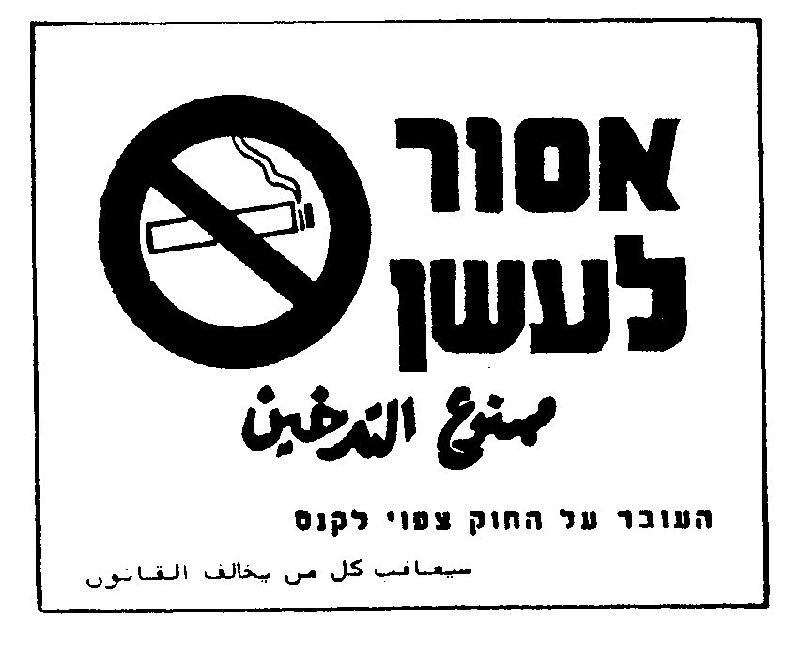

נוסח ב' – פרט 15 לתוספת השלישית

תק' תשנ"ד-1994

תק' (מס' 2)

תשנ"ה-1995

(בדפוס שחור או אדום או שחור ואדום)

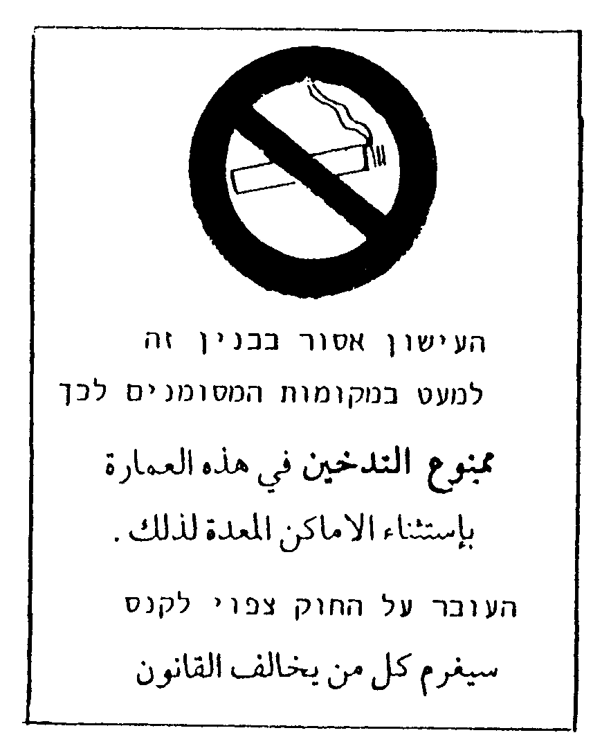

מיום 1.9.1994

**תק' תשנ"ד-1994**

[ק"ת תשנ"ד מס' 5621](http://www.nevo.co.il/Law_word/law06/TAK-5621.pdf) מיום 1.9.1994 עמ' 1313

**תיקון התוספת השניה**

מיום 9.2.1995

**תק' (מס' 2) תשנ"ה-1995**

[ק"ת תשנ"ה מס' 5660](http://www.nevo.co.il/Law_word/law06/TAK-5660.pdf) מיום 9.2.1995 עמ' 704

**תיקון התוספת השניה**

תוספת שלישית

תק' תשס"ב-2001

(תקנה 3)

טור א' טור ה'

מספר המקום טור ד' גודל מזערי

הציבורי טור ב' טור ג' מספר מזערי של שלטים

בתוספת המקום הציבורי מקומות ההתקנה של שלטים בסנטימטרים

1 אולם קולנוע, תאטרון, א. בשני צדי הקיר הנמצא אל א. 2 א. 30x20

הרצאות, ישיבות וכו' מול פני הנוכחים באולם

ב. מול כל יציאה מן האולם ב. כמספר היציאות מן האולם ב.30x20

למסדרון או לאכסדרה

ג. ליד מקום מכירת כרטיסים ג. כמספר המקומות למכירת ג.30x20

כרטיסים

ד. באולם המתנה (לובי) ד. 1 לכל 30 מטר אורך קיר ד. 30 x 20

תק' תשס"ג-2003

2 בנין בית חולים או מרפאה א. בכניסה לבית החולים או א. כמספר הכניסות א. 100x70

למרפאה

ב. בכל אזור להמתנת קהל ב. כמספר אזורי ההמתנה ב.60x50

ג. חדר מדרגות ג. בכל קומה שניה ג. 30x20

3 בית מרקחת בכניסה כמספר הכניסות 30x20

4 אולם או חדר קריאה בספריה בכניסה כמספר הכניסות 30x20

5 בבנין המשמש מוסד חינוך א. בכניסה א. כמספר הכניסות א. 30 x 20

תק' תשס"ג-2003

ב. מקומות נראים לעין, ב. מספר מספיק כדי לידע ב. 30x20

במעברים, במסדרונות על איסור העישון

ובאכסדרות

ג. פינות ישיבה ג. כמספר פינות הישיבה ג. 30x20

6 מעלית על הקיר, בתוך המעלית 1 15x6

7 אוטובוס א. בכניסה א. 1 א. 15x6

ב. במקום מרכזי ובולט ב. 1 ב. 15x6

בתוך האוטובוס

8 מונית וזוטובוס מדבקות בדפנות האורך של 1 15x6

המונית או הזוטובוס או מול

המושב הקדמי בצד ימין

9 רכבת בכניסה לקרון, למעט קרון כמספר הכניסות 15x6

שהוקצה לעישון

10 חנות בכניסה כמספר הכניסות 30x20 -

בחנות ששטחה

עד 80 מ"ר;

60x50 -

בחנות ששטחה

מעל 80 מ"ר

11 מסעדה, מזנון, בית קפה, בכל חדר או אזור, למעט 1 לכל 10 מטר אורך קיר 30x20 -

תק' תשס"ג-2003

חדר אוכל אחר חדר עישון או שלט אחד, לפי מספר בבית אוכל

השלטים הגדול יותר ששטחו עד

80 מ"ר;

60x50 -

בבית אוכל

ששטחו מעל

80 מ"ר

12 חדר או אולם לפעילות בכניסה כמספר הכניסות 60x50

גופנית או ספורט

13 גן ילדים, מעון ילדים, בכניסה כמספר הכניסות 30x20

תק' תשס"ג-2003

בית ילדים

14 בנק, דואר, מקום אחר א. בכניסה א. כמספר הכניסות א.30x20

תק' תשס"ג-2003

להמתנת קהל או

לשימוש קהל

ב. על הקיר מאחורי כל ב. כמספר הקירות שלפניהם ב.30x20

דלפק שירות לקהל דלפקי שירות

ג. מקומות נראים לעין בכל ג. 1 לכל 20 מטר אורך קיר ג. 30x20

תק' תשס"ג-2003

אזור להמתנה או לשימוש קהל או שלט אחד, לפי מספר

השלטים הגדול יותר

15 מקום עבודה א. בכניסה א. כמספר הכניסות א.30x20

במקום עבודה

ששטחו עד

80 מ"ר;

60x50 במקום

עבודה ששטחו

מעל 80 מ"ר

ב. בכל קומה ב. כמספר הקומות ב. 30x20

16 קניון א. בכניסה א. כמספר הכניסות א. 60x50

ב. מקומות נוספים נראים ב. 1 לכל 30 מטר אורך קיר ב. 30x20

תק' תשס"ג-2003

לעין בכל קומה (לרבות חלונות ראווה של

חנויות)

17 אולם שמחות א. בכניסה א. כמספר הכניסות א. 30x20

תק' תשס"ג-2003

ב. במקומות נוספים נראים ב. 1 לכל 30 מטר אורך קיר ב. 30x20

לעין ולא פחות משלט אחד, לפי

מספר השלטים הגדול יותר

מיום 29.7.1989

**תק' תשמ"ט-1989**

[ק"ת תשמ"ט מס' 5197](http://www.nevo.co.il/Law_word/law06/TAK-5197.pdf) מיום 29.6.1989 עמ' 1044

**החלפת התוספת השלישית**

הנוסח הקודם:

~~תוספת שלישית~~

~~(תקנה 3(ב))~~

~~מקומות נוספים להתקנת שלטים ומספרם~~

~~טור א'~~

~~מספר המקום~~

~~הציבורי טור ב' טור ג' טור ד'~~

~~בתוספת המקום הציבורי מקומות ההתקנה מספר מזערי של שלטים~~

~~1 אולם סגור בשני צדי הקיר הנמצא אל~~

~~אולם להרצאות או לדיון, מול פני הציבור היושב או~~

~~לרבות מסדרונות ואכסדרות הנוכח באולם 2~~

~~בכל קיר שאינו מול פני~~

~~הקהל ואין בו כניסה או~~

~~יציאה 1~~

~~2 בנין של בית חולים או בכל מחלקה כמשמעותה 1 בכל קיר של חדר ששטחו עד 12 מ"ר;~~

~~מרפאה בתקנה 1 לתקנות בריאות 3 בחדרים ששטחם עולה על 12 מ"ר;~~

~~העם (איסור עישון בבתי באולמות ששטחם עולה על 50 מ"ר –~~

~~חולים), התשמ"ב–1982 5 או יותר, לפי קביעת המנהל~~

~~3 החלק הפתוח לציבור על כל דלפק תשלום או בבית מרקחת ששטחו 60 מ"ר – 3,~~

~~בבית מרקחת על הקיר מעליו לפי הענין; בבית מרקחת ששטחו עולה על 60 מ"ר –~~

~~בבתי מרקחת ששטחם 5~~

~~עולה על 60 מ"ר, גם בכל~~

~~קיר~~

~~4 אולם קריאה וחדר קריאה 1. על כל שולחן 1. כמספר השולחנות, ואם השולחן מיועד~~

~~בספריה לישיבה של יותר מ-10 אנשים – 1 לכל 10~~

~~מקומות ישיבה~~

~~2. על כל קיר 2. כמספר הקירות~~

~~5 בנין המשמש מוסד חינוך בחדרי הלימוד, באולמות 1 בכל קיר של חדר ששטחו עד 12 מ"ר;~~

~~או מוסד להשכלה גבוהה הרצאות ובאולמות 3 בחדרים ששטחם עולה על 12 מ"ר;~~

~~התעמלות, על כל קיר באולמות ששטחם עולה על 50 מ"ר – 5,~~

~~או לפי קביעת המנהל~~

~~6 מעלית לנשיאת בני אדם על הקיר בתוך המעלית 1~~

~~הנמצא מול פתח הכניסה~~

~~7 אוטובוס 1. בדפנות שאין בהם כניסות~~

~~ויציאות 1 בכל דופן קטן~~

~~2. בכל אחד מן המרווחים~~

~~שבין דלת הכניסה והיציאה~~

~~ובין דלת היציאה והדופן~~

~~האחורי של האוטובוס 1 בכל מרווח~~

~~8 מונית וזוטובוס בכל דופן מדפנות האורך~~

של המונית או הזוטובוס 1 בכל דופן

מיום 24.8.1990

**תק' תש"ן-1990**

[ק"ת תש"ן מס' 5275](http://www.nevo.co.il/Law_word/law06/TAK-5275.pdf) מיום 25.6.1990 עמ' 746

**הוספת פרט 14 לתוספת השלישית**

מיום 1.9.1994

**תק' תשנ"ד-1994**

[ק"ת תשנ"ד מס' 5621](http://www.nevo.co.il/Law_word/law06/TAK-5621.pdf) מיום 1.9.1994 עמ' 1313

טור א'

מספר המקום

הציבורי טור ב' טור ג' טור ד'

בתוספת המקום הציבורי מקומות ההתקנה מספר מזערי של שלטים

14 בנק ~~או בית דואר~~ על הקיר מאחורי כל דלפק בבנק או בבית דואר ששטחו של אולם קבלת

בבית דואר או בסוכנות לשירות הקהל הקהל בו עד 80 מ"ר – 2;

דואר בבנק או בבית דואר ששטחו של אולם קבלת הקהל בו עולה על 80 מ"ר, 1 בכל קיר

15 מקום עבודה על כל דלת כניסה לבנין 1 לכל כניסה

או במקום בולט לעין בכל

חדר כניסה;

במקום עבודה שבו יותר 1 לכל קומה

מקומה אחת, בכניסה לכל

קומה

מיום 14.1.2002 עד יום 31.12.2002, מיום 17.5.2003

**תק' תשס"ב-2001**

[ק"ת תשס"ב מס' 6132](http://www.nevo.co.il/Law_word/law06/TAK-6132.pdf) מיום 15.11.2001 עמ' 79

**תק' (תיקון) תשס"ג-2003**

[ק"ת תשס"ג מס' 6257](http://www.nevo.co.il/Law_word/law06/TAK-6257.pdf) מיום 20.8.2003 עמ' 961

**החלפת התוספת השלישית**

הנוסח הקודם:

~~תוספת שלישית~~

~~(תקנה 3)~~

~~טור א'~~

~~מספר המקום~~

~~הציבורי טור ב' טור ג' טור ד'~~

~~בתוספת המקום הציבורי מקומות ההתקנה מספר מזערי של שלטים~~

~~1 אולם סגור, בשני צדי הקיר הנמצא אל~~

~~אולם להרצאות או לדיון, מול פני הציבור היושב או~~

~~לרבות מסדרונות ואכסדרות הנוכח באולם 2~~

~~בהם לא הותר העישון~~

~~2 בנין של בית חולים או בכל מחלקה כמשמעותה 1 בכל חדר ששטחו עד 80 מטרים רבועים~~

~~מרפאה בתקנה 1 לתקנות בריאות ובחדר ששטחו עולה על 80 מ"ר -1 בכל קיר~~

~~העם (איסור עישון בבתי~~

~~חולים), התשמ"ב–1982~~

~~3 החלק הפתוח לציבור על דלפק תשלום או בבית מרקחת ששטחו עד 80 מ"ר – 2;~~

~~בבית מרקחת על הקיר שמעליו וכן על בבית מרקחת ששטחו עולה על 80 מ"ר –~~

~~קיר או קירות נוספים, 3~~

~~לפי הענין~~

~~4 אולם קריאה וחדר קריאה 1. על כל שולחן 1. כמספר השולחנות~~

~~בספריה 2. על הקיר או הקירות, 2. 1 בכל חדר ששטחו עד 80 מ"ר; ובחדר~~

~~לפי הענין או באולם ששטחו עולה על 80 מ"ר, 1~~

~~על כל קיר~~

~~5 בבנין המשמש מוסד חינוך בחדרי לימוד, באולמות אחד בכל חדר או אולם ששטחו 80 מ"ר;~~

~~או מוסד להשכלה גבוהה הרצאות ובאולמות בחדר או באולם ששחו עולה על 80 מ"ר,~~

~~התעמלות 1 על כל קיר~~

~~6 מעלית לנשיאת בני אדם על הקיר בתוך המעלית, 1~~

~~הנמצא מול פתח הכניסה~~

~~7 אוטובוס 1. שלט מחומר קשיח – 1~~

~~על יד הכניסה~~

~~2. מדבקות על החלונות 3 על כל דופן~~

~~בדפנות האורך של~~

~~האוטובוס בשליש העליון~~

~~של שמשת החלון~~

~~8 מונית וזוטובוס בדפנות האורך 1 בכל דופן~~

~~של המונית או האוטובוס~~

~~9 רכבת 1. בדפנות האורך של כל 1. 3 בכל דופן~~

~~קרון, למעט קרון שהוקצה 2. בנוסף לאמור בפסקה 1,~~

~~לעישון מעל דלפק התשלום~~

~~2. בקרון שבו נמכרים מזון~~

~~או משקה~~

~~10 מרכול 1. על דלת הכניסה 1. 1~~

~~2. על הקירות או במקומות 2. 1 על כל קיר או לידו~~

~~אחרים הבולטים לעין 3. 1~~

~~3. על הקיר שמעבר לקופות~~

~~11 מזנון, בית קפה או מסעדה 1. על הקיר או קירות, לפי 1. בבית אוכל ששטחו עד 80 מ"ר – 1;~~

~~ובית אוכל אחר שיש בו הענין בבית אוכל ששטחו עולה על 80 מ"ר – 4~~

~~20 מקומות ישיבה או 2. השטח בו העישון מותר~~

~~יותר יסומן בבירור~~

~~12 חדר או אולם המשמש על הקירות בחדר ששטחו עד 80 מ"ר – 1;~~

~~לפעילות גופנית או בחדר או באולם ששטחו עולה על 80~~

~~לספורט מ"ר – 4~~

~~13 גן ילדים, מעון ילדים, בדלת הכניסה 1~~

~~בית ילדים~~

~~14 בנק או בית דואר על הקיר מאחורי כל דלפק בבנק או בבית דואר ששטחו של אולם קבלת~~

~~לשירות הקהל הקהל בו עד 80 מ"ר – 2;~~

~~בבנק או בבית דואר ששטחו של אולם קבלת הקהל בו עולה על 80 מ"ר, 1 בכל קיר~~

~~15 מקום עבודה על כל דלת כניסה לבנין 1 לכל כניסה~~

~~או במקום בולט לעין בכל~~

~~חדר כניסה;~~

~~במקום עבודה שבו יותר 1 לכל קומה~~

~~מקומה אחת, בכניסה לכל~~

~~קומה~~

מיום 19.10.2003

**תק' תשס"ג-2003**

[ק"ת תשס"ג מס' 6257](http://www.nevo.co.il/Law_word/law06/TAK-6257.pdf) מיום 20.8.2003 עמ' 961

טור א' טור ה'

מספר המקום טור ד' גודל מזערי

הציבורי טור ב' טור ג' מספר מזערי של שלטים

בתוספת המקום הציבורי מקומות ההתקנה של שלטים בסנטימטרים

1 אולם קולנוע, תאטרון, א. בשני צדי הקיר הנמצא אל א. 2 א. 30x20

הרצאות, ישיבות וכו' מול פני הנוכחים באולם

ב. מול כל יציאה מן האולם ב. כמספר היציאות מן האולם ב.30x20

למסדרון או לאכסדרה

ג. ליד מקום מכירת כרטיסים ג. כמספר המקומות למכירת ג.30x20

כרטיסים

ד. באולם המתנה (לובי) ד. 1 לכל 30 מטר אורך קיר ד. 30 x 20

2 בנין בית חולים או מרפאה א. בכניסה לבית החולים או א. כמספר הכניסות א. 100x70

למרפאה

ב. בכל אזור להמתנת קהל ב. כמספר אזורי ההמתנה ב.60x50

ג. חדר מדרגות ג. בכל קומה שניה ג. 30x20

3 בית מרקחת בכניסה כמספר הכניסות 30x20

4 אולם או חדר קריאה בספריה בכניסה כמספר הכניסות 30x20

5 בבנין המשמש מוסד חינוך א. בכניסה א. כמספר הכניסות א. ~~100 x 70~~

30 x 20

ב. מקומות נראים לעין, ב. מספר מספיק כדי לידע ב. 30x20

במעברים, במסדרונות על איסור העישון

ובאכסדרות

ג. פינות ישיבה ג. כמספר פינות הישיבה ג. 30x20

6 מעלית על הקיר, בתוך המעלית 1 15x6

7 אוטובוס א. בכניסה א. 1 א. 15x6

ב. במקום מרכזי ובולט ב. 1 ב. 15x6

בתוך האוטובוס

8 מונית וזוטובוס מדבקות בדפנות האורך של 1 15x6

המונית או הזוטובוס או מול

המושב הקדמי בצד ימין

9 רכבת בכניסה לקרון, למעט קרון כמספר הכניסות 15x6

שהוקצה לעישון

10 חנות בכניסה כמספר הכניסות 30x20 -

בחנות ששטחה

עד 80 מ"ר;

60x50 -

בחנות ששטחה

מעל 80 מ"ר

11 מסעדה, מזנון, בית קפה, בכל חדר או אזור, למעט ~~מספר מספיק כדי~~ 30x20 -

חדר אוכל אחר חדר עישון ~~לידע על איסור~~ בבית אוכל

~~העישון~~ ששטחו עד

1 לכל 10 מטר אורך קיר 80 מ"ר;

או שלט אחד, לפי מספר 60x50 -

השלטים הגדול יותר בבית אוכל

ששטחו מעל

80 מ"ר

12 חדר או אולם לפעילות בכניסה כמספר הכניסות 60x50

גופנית או ספורט

13 גן ילדים, מעון ילדים, בכניסה כמספר הכניסות ~~60x50~~

בית ילדים 30x20

14 בנק, דואר, מקום אחר א. בכניסה א. כמספר הכניסות א.~~60x50~~

להמתנת קהל או 30x20

לשימוש קהל

ב. על הקיר מאחורי כל ב. כמספר הקירות שלפניהם ב.30x20

דלפק שירות לקהל דלפקי שירות

ג. מקומות נראים לעין בכל ג. ~~מספר מספיק כדי~~ ג. 30x20

אזור להמתנה או לשימוש ~~לידע על איסור~~

קהל ~~העישון~~

1 לכל 20 מטר אורך קיר

או שלט אחד, לפי מספר

השלטים הגדול יותר

15 מקום עבודה א. בכניסה א. כמספר הכניסות א.30x20

במקום עבודה

ששטחו עד

80 מ"ר;

60x50 במקום

עבודה ששטחו

מעל 80 מ"ר

ב. בכל קומה ב. כמספר הקומות ב. 30x20

16 קניון א. בכניסה א. כמספר הכניסות א. 60x50

ב. מקומות נוספים נראים ב. ~~מספר מספיק כדי לידע~~ ב. ~~60x50~~

לעין בכל קומה ~~על איסור העישון~~ 30x20

1 לכל 30 מטר אורך קיר

(לרבות חלונות ראווה של

חנויות)

17 אולם שמחות א. בכניסה א. כמספר הכניסות א. ~~60x50~~

30x20

ב. במקומות נוספים נראים ב. ~~מספר מספיק כדי לידע~~ ב. ~~60x50~~

לעין ~~על איסור העישון~~ 30x20

1 לכל 30 מטר אורך קיר

ולא פחות משלט אחד, לפי

מספר השלטים הגדול יותר

י"ט בשבט תשמ"ד (23 בינואר 1984) אליעזר שוסטק

שר הבריאות

[הודעה למנויים על עריכה ושינויים במסמכי פסיקה, חקיקה ועוד באתר נבו - הקש כאן](http://www.nevo.co.il/advertisements/nevo-100.doc)

1. * פורסמו [ק"ת תשמ"ד מס' 4590](http://www.nevo.co.il/Law_word/law06/TAK-4590.pdf) מיום 5.2.1984 עמ' 907.

   תוקנו [ק"ת תשמ"ט מס' 5197](http://www.nevo.co.il/Law_word/law06/TAK-5197.pdf) מיום 29.6.1989 עמ' 1044 – תק' תשמ"ט-1989; תחילתן שלושים ימים מיום פרסומן.

   [ק"ת תש"ן מס' 5275](http://www.nevo.co.il/Law_word/law06/TAK-5275.pdf) מיום 25.6.1990 עמ' 746 – תק' תש"ן-1990; תחילתן ששים ימים מיום פרסומן.

   [ק"ת תשנ"ד מס' 5621](http://www.nevo.co.il/Law_word/law06/TAK-5621.pdf) מיום 1.9.1994 עמ' 1312 – תק' תשנ"ד-1994.

   [ק"ת תשנ"ה מס' 5633](http://www.nevo.co.il/Law_word/law06/TAK-5633.pdf) מיום 19.10.1994 עמ' 257 – תק' תשנ"ה-1994; תחילתן ביום 19.10.1994.

   [ק"ת תשנ"ה מס' 5660](http://www.nevo.co.il/Law_word/law06/TAK-5660.pdf) מיום 9.2.1995 עמ' 704 – תק' (מס' 2) תשנ"ה-1995.

   [ק"ת תשס"ב מס' 6132](http://www.nevo.co.il/Law_word/law06/TAK-6132.pdf) מיום 15.11.2001 עמ' 78 – תק' תשס"ב-2001; תחילתן 60 ימים מיום פרסומן. תוקנו [ק"ת תשס"ג מס' 6257](http://www.nevo.co.il/Law_word/law06/TAK-6257.pdf) מיום 20.8.2003 עמ' 961 – תק' (תיקון) תשס"ג-2003 בתקנה 7 לתק' תשס"ג-2003; תחילתן ביום 17.5.2003.

   [ק"ת תשס"ג מס' 6257](http://www.nevo.co.il/Law_word/law06/TAK-6257.pdf) מיום 20.8.2003 עמ' 960 – תק' תשס"ג-2003; תחילתן 60 ימים מיום פרסומן.